Inleiding
Vanwege een organisatiebrede behoefte oriënteert gemeente Apeldoorn zich op het aanschaffen van een software tool voor project-, programma- en portfoliomanagement (hierna: PPPM). Standaardisatie en harmonisatie van processen, werkwijzen en stuurinformatie zijn belangrijke redenen voor gemeente Apeldoorn om voor één gemeentebrede PPPM tool te kiezen. Het zwaartepunt van het gebruik ligt bij de afdelingen Ruimtelijk Ontwerp en Realisatie (ROR), Projecten, Programma’s en Interimmanagement (PPIM), Informatie (INF), Beheer & Onderhoud (B&O) en het thema Maatschappelijke Ontwikkeling (Loket Sociaal, Realisatie Sociaal en Beleid Maatschappelijke Ontwikkeling).

Binnen gemeente Apeldoorn hebben hiervoor al eerdere verkenningen plaatsgevonden. Ook wordt er voor deelonderdelen door verschillende teams en afdelingen gebruikgemaakt van diverse applicaties, waaronder GBI, DIWI, Oracle APEX, Microsoft Project/Planner, Excel en Teams. De opgedane inzichten ten aanzien van kosten, soevereiniteit, gebruiksgemak, datavisualisatie en een integrale manier van werken – tezamen met impressies van andere oplossingen – resulteren in het verrichten van een bredere marktverkenning.

Apeldoorns Projectmatig Werken
Apeldoorns Projectmatig Werken (APMW) (zie bijlage) geldt daarbij als gezamenlijke manier van het werken aan projecten.

APMW bestaat uit twee onderdelen:
- Structuur: duidelijke fasering, rollen, formats en producten
- Cultuur: aandacht voor houding, gedrag, veiligheid en samenwerking
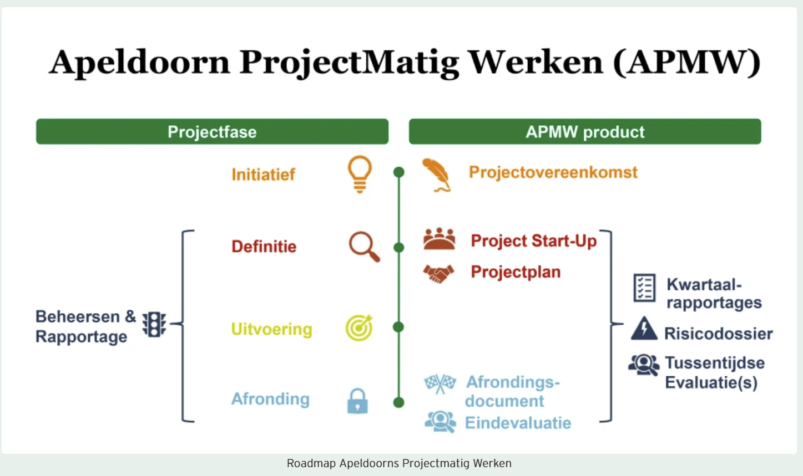

We sturen projecten op zeven beheersfactoren: Geld, Risico’s, Organisatie, Tijd, Informatie, Communicatie en Kwaliteit (GROTICK).

Vanwege de specifieke aard van de werkzaamheden en dienstverleningen kan het echter voorkomen dat er binnen afdelingen gedifferentieerd wordt in de exacte aanpak en daarmee ook de inrichting van de PPPM tool.

Kernbehoeften
- Standaardisatie en harmonisatie van PPPM-registraties en -processen
- Eenvoudig, overzichtelijk en toegankelijk in gebruik
- Voorspelbare kosten en eenduidige licentiestructuren
- Integrale stuur/managementinformatie op verschillende niveaus teneinde projecten, programma’s en portfolio’s organisatiebreed aan elkaar te relateren
- Aansluiting bij het Apeldoornse dataplatform en BI dashboards
- Mogelijkheden voor integratie met GEO-applicaties, applicaties voor tijdschrijven/registratie, financieel systeem (ERPx) en zaaksysteem
- Open standaarden, integratiemogelijkheden en ontkoppelbaarheid
- Toegankelijke aansluiting bij Microsoft Teams, Sharepoint en OneDrive

Gebruikersaantallen (indicatief)
De gewenste rechten zijn als volgt:

PPPM-onderdeel | Bewerken (edit) – aantal gebruikers | Raadplegen (lees) – aantal gebruikers
Portfolio | 120 | 400
Programma | 135 | 400
Project | 225 | 400

Open source, closed source en common ground
Onder invloed van geopolitieke omstandigheden en de Apeldoornse aansluiting bij Common Ground is een traditionele, closed source-applicatie niet langer vanzelfsprekend. Ook gemeente Apeldoorn oriënteert zich op verschillende richtingen voor de aankoop van ICT-componenten. Daarbij signaleert het dat er naast closed source PPPM tools ook open source-oplossingen zijn, evenals oplossingen die volgens Common Ground-beginselen beschikbaar worden gesteld.
Open Source- en/of Common Ground-componenten brengen potentiële veranderingen met zich mee ten aanzien van aspecten als beheer, hosting, ontwikkeling, kosten en licentiemodellen en de rol van gemeente Apeldoorn binnen een eventuele community of coöperatie.
Gemeente Apeldoorn wil de expertise uit de markt benutten om de impact van de keuze voor het softwaretype beter te kunnen bepalen.
Planning marktconsultatie
Publicatie marktconsultatie 28-07-2026
Mogelijkheid tot stellen van vragen 28-07-2026
Einde stellen van vragen 01-09-2026
Beantwoorden vragen / evt. wijzigen 04-09-2026
Uiterlijk indienen reactie op marktconsultatie 11-09-2026

Vragenlijst
De gemeente Apeldoorn stelt het op prijs als u antwoord geeft op onderstaande vragen. Graag de antwoorden hieronder invullen en het document uploaden in TenderNed of toevoegen als bijlage in een bericht in TenderNed. Bij voorbaat dank voor de genomen moeite.

Vraag 1.
Hoe werkt uw oplossing samen met Microsoft-oplossingen, zoals Word, Teams, Sharepoint, Planner en OneDrive? Waar en hoe vindt de opslag en uitwisseling van bestanden plaats?
Uw antwoord:

Vraag 2.
Hoe wordt de samenhang in werk en informatie behouden en voorkomen dat informatie en werk versnipperen over verschillende applicaties?
Uw antwoord:

Vraag 3.
Wat zijn de voor- en nadelen van de keuze voor een open source, closed source en/of Common Ground-oplossing? In geval van open source en common ground: hoe wordt omgegaan met aspecten als hosting, beheer, ontwikkeling, communities en (voorspelbare) kosten?
Uw antwoord:

Vraag 4.
Kan voor de PPPM applicatie inclusief een koppeling met dataplatform en BI tooling een prijsindicatie (structureel en/of eenmalig) gegeven worden op basis van genoemde aantal licenties en de genoemde behoeften en uitgangspunten? Bij het visualiseren van dashboards en rapportages is het van belang dat eventuele limieten bekend zijn.
Uw antwoord:

Vraag 5.
Welke ervaringen heeft u als leverancier met de integratie van applicaties voor tijdschrijven, financiën en werken op de kaart (GEO). Welke indicatieve kosten zijn daaraan verbonden?
Met welke indicatieve doorlooptijd dient gemeente Apeldoorn rekening te houden van aanschaf tot ingebruikname?

Uw antwoord:

Vraag 6.
Welke andere zaken wilt u de gemeente Apeldoorn meegeven?

Uw antwoord:

